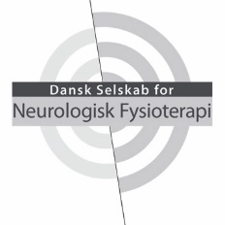

**Mary Massery Respiration og Postural kontrol kurser maj 2021**

**Dansk Selskab for Neurologisk Fysioterapi** er stolte af igen at få Mary Massery PT, DPT, Dsc (USA) til Danmark. Hun kommer til Danmark i maj 2021.

If you can´t breathe, you can´t function

This course will challenge the practitioner to make a paradigm shift; acknowledging the importance of the cardiopulmonary system as an integral component of postural control. The speaker will demonstrate the link between breathing and motor behaviors. This is the cornerstone for the speaker’s multi-system clinical approach to the evaluation and treatment of trunk and/or respiratory impairments. She will demonstrate how to integrate the cardiovascular, pulmonary, musculoskeletal, neuromuscular, integumentary and internal organ systems into every evaluation and intervention, as well as how to recognize physiologic causes or consequences that may accompany these motor dysfunctions. The speaker will show the participants how to effectively pair ventilatory strategies with specific movements in order to establish the pulmonary system as an asset rather than a liability for their patients, regardless of whether their original diagnoses were physiologic or physical. The emphasis of the presentation will be on developing and applying practical quick clinical solutions that are applicable for pediatric and adult patients in all practice settings.

1-dagskurset er åbent for fysioterapeuter (medlem af DSNF eller medarrangørernes foreninger) og ergoterapeuter (medlem af Ergoterapeutfagligt selskab for neurorehabilitering), bandagister, sygeplejersker, læger og logopæder.

4-dagskurset er kun åbent for fysioterapeuter (medlem af DSNF eller medarrangørernes foreninger) og ergoterapeuter (medlem af Ergoterapeutfagligt Selskab for neurorehabilitering

Hvis du har spørgsmål vedr. kurset så mail til Sine Secher Mortensen – Dansk Selskab for Neurologisk Fysioterapi via mail: [www.sinesecherm@hotmail.com](http://www.sinesecherm@hotmail.com)

Kontakt Sine hurtigst muligt, hvis du ønsker at betale kurset i 2020.

Læs mere på [www.MasseryPT.com](http://www.MasseryPT.com/) - her finder du også interessante artikler om emnet og små videoklip, hvor teorierne uddybes.

**Kurserne afholdes på Århus Universitetshospital i Skejby, Danmark.**

**1-dags kursus:**

Intergrating Cardiopulmonary and Postural Control Strategies in pediatric and adult populations –Introduction and theory part.

If you can´t breathe, you can´t function

”Postural Control and Breathing”. Du vil få en grundig indførsel i Mary´s ”Soda Pop Can” model - Multisystem analysen. 1. dag er primært introduktion og teori omkring emnet.

***At the conclusion of Day 1, participants should be able to:***

* State how the mechanics of breathing and postural control are inter-active and inter-dependent components of normal movement strategies.
* Describe the multiple, simultaneous roles of the diaphragm as related to breathing, postural control, gastroesophageal reflux, constipation and venous return.
* Contrast normal musculoskeletal development of the chest in infants and the concurrent motor skill acquisition to that observed in patients with impaired trunk function resulting from multiple different diagnostic categories.
* Position patients for optimal cardiopulmonary function (physiological and biomechanical) with simple equipment such as towel rolls and pillows in recumbent and upright positions for use in and out of hospital settings.
* Optimize patient function by integrating appropriate ventilatory strategies with all movements from low level activities to athletic endeavors.
* Apply theoretical concepts to multiple clinical cases.

**Dato: 18.maj 2021 kl. 10-19**

**Underviser:** Mary Massery PT, DPT, Dsc (USA)

**Målgruppe:** Fysioterapeuter, ergoterapeuter, sygeplejersker, læger, logopæder og bandagister

**Pris:** 1200 kr. dækker undervisning og forplejning på kurset

**Sted:** Auditorium G 206-145, Indgang G, G206

Aarhus Universitetshospital, Palle Juul Jensens Boulevard 35, 8200 Aarhus N, Danmark

**Antal deltagere:** Maks. 120 personer

**Hovedarrangør:** Dansk Selskab for Neurologisk Fysioterapi

**Medarrangører:**

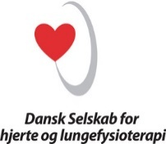 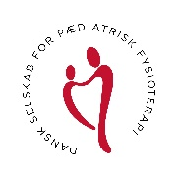 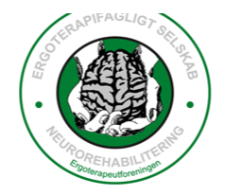  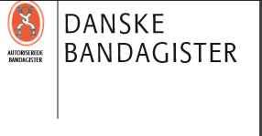

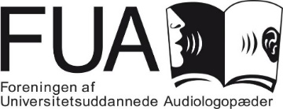 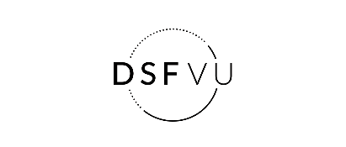 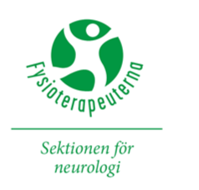

* Dansk Selskab for Hjertelunge Fysioterapi
* Dansk Selskab for Pædiatrisk Fysioterapi
* Dansk Selskab for Fysioterapi til Voksne med Udviklingshæmning
* Ergoterapifagligt Selskab Neurorehabilitering (EFS)
* Sektionen för neurologi/Professions- och fackförbundet för Sveriges Fysioterapeuter (sjukgymnaster)
* Dansk Bandagistforening
* Foreningen af universitetsuddannede audiologopæder (FUA)
* ACPIN – Association of chartered physiotherapists in neurology England

**Tilmelding via hjemmesiden** [**www.neurofysioterapi.dk**](http://www.neurofysioterapi.dk)

Tilmelding er bindende og først gyldig når alle oplysninger er opgivet.

**Tilmeldingsfrist:** Senest 1. april 2021.

Efter tilmeldingsfristen fordeles deltagerne imellem arrangør og medarrangører. Alle deltagere får besked vedr. optagelse på kurset senest én uge efter tilmeldingsfristen.

**4-dags kursus:**

Intergrating Cardiopulmonary and Postural Control Strategies in pediatric and adult populations –Introduction and theory part.

If you can´t breathe, you can´t function.

”Postural Control and Breathing”. 4-dagskurset giver dig hver dag større viden omkring ”Postural Control and Breathing”. Du får en grundig indførsel i Mary´s ”Soda Pop Can” model - Multisystem analysen. 1. dag er primært introduktion og teori omkring emnet. Dag 2 – 4 er mere praksis relateret.

Du lærer at analysere respirationsmønstre og får viden om, hvordan vejrtrækning påvirker truncusstabilitet. Du lærer, hvad du som behandler kan gøre for hver enkelt patient. Den viden du får på kurset, kan bruges både i behandling af voksne og børn. Kurset er opbygget med en vekslen mellem teori, praksis afprøvning, samt patientdemonstrationer.

***At the conclusion of Days 1 - 4, participants should be able to:***

* Integrate the cardiopulmonary system into a multi-system physical and physiologic evaluation approach to motor dysfunction.
* Identify numerous different breathing patterns and evaluate their efficiency for use while moving, talking and eating.
* Evaluate breath support and postural control needs for verbal communication and perform therapeutic techniques to improve respiratory and/or trunk muscle support for phonation.
* Design an airway clearance program targeted to a patient’s particular need using the principles of mobilization, expectoration and management.
* Demonstrate multiple airway clearance techniques and state when each would be applicable for a particular patient.
* Participate in 2 live patient demonstrations (if patients are able to participate) and suggest possible evaluation and treatment ideas based on the course material.
* Demonstrate pulmonary therapeutic exercise techniques geared toward modifying inefficient breathing patterns and state when each would be applicable for a particular patient.
* Demonstrate the integration of a multi-system approach to patient’s motor deficits by designing an individual evaluation and intervention program for specific clinical problems and share the findings with the class.
* Perform a trunk-spine-shoulder musculoskeletal screening evaluation looking for restrictions related to breathing difficulties that may have developed from 1) a primary pulmonary dysfunctions such as cystic fibrosis, asthma, or other chronic lung conditions or 2) a secondary breathing disorder arising from neuromuscular disorders, postural mal-alignment, pain, injuries, anxiety, etc.
* Demonstrate the use of thoracic cage/spine exercises and hands on techniques to enhance rib cage and thoracic spine mobility and/or pulmonary function and state how this could lead to improved physical participation and health.

**Dato: 18.-21.maj 2021.**

**Tidsplan: 1.dag kl. 10-19, 2.dag kl. 9.00-18.30, 3.dag kl. 8.00-17.30 og 4.dag kl. 8.00-15.00**

**Underviser:** Mary Massery PT, DPT, Dsc (USA)

**Målgruppe:** Fysioterapeuter og ergoterapeuter der arbejder praktisk i deres hverdag

**Pris:** 5500 kr. dækker undervisning og forplejning på kurset

**Sted:** Konference J115-137 & J115-139, Indgang J, J110 (Universitetstorvet)

Aarhus Universitetshospital, Palle Juul Jensens Boulevard 35, 8200 Aarhus N, Danmark

**Antal deltagere:** Maks. 40 fysioterapeuter og ergoterapeuter

**Hovedarrangør:** Dansk Selskab for Neurologisk Fysioterapi

**Medarrangører:**

** **  

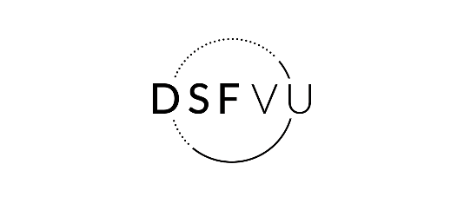 

* Dansk Selskab for Hjertelunge Fysioterapi
* Dansk Selskab for Pædiatrisk Fysioterapi
* Dansk Selskab for Fysioterapi til voksne med Udviklingshæmning
* Sektionen för neurologi/Professions- och Fackförbundet för Sveriges Fysioterapeuter (Sjukgymnaster)
* Ergoterapifagligt Selskab Neurorehabilitering (EFS)
* ACPIN – Association of chartered physiotherapists in neurology England

**Tilmelding via hjemmesiden** [**www.neurofysioterapi.dk**](http://www.neurofysioterapi.dk)

Tilmelding er bindende og først gyldig når alle oplysninger er opgivet.

**Tilmeldingsfrist:** Senest 1. april 2021.

Efter tilmeldingsfristen fordeles deltagerne imellem arrangør og medarrangører. Alle deltagere får besked vedr. optagelse på kurset senest én uge efter tilmeldingsfristen.